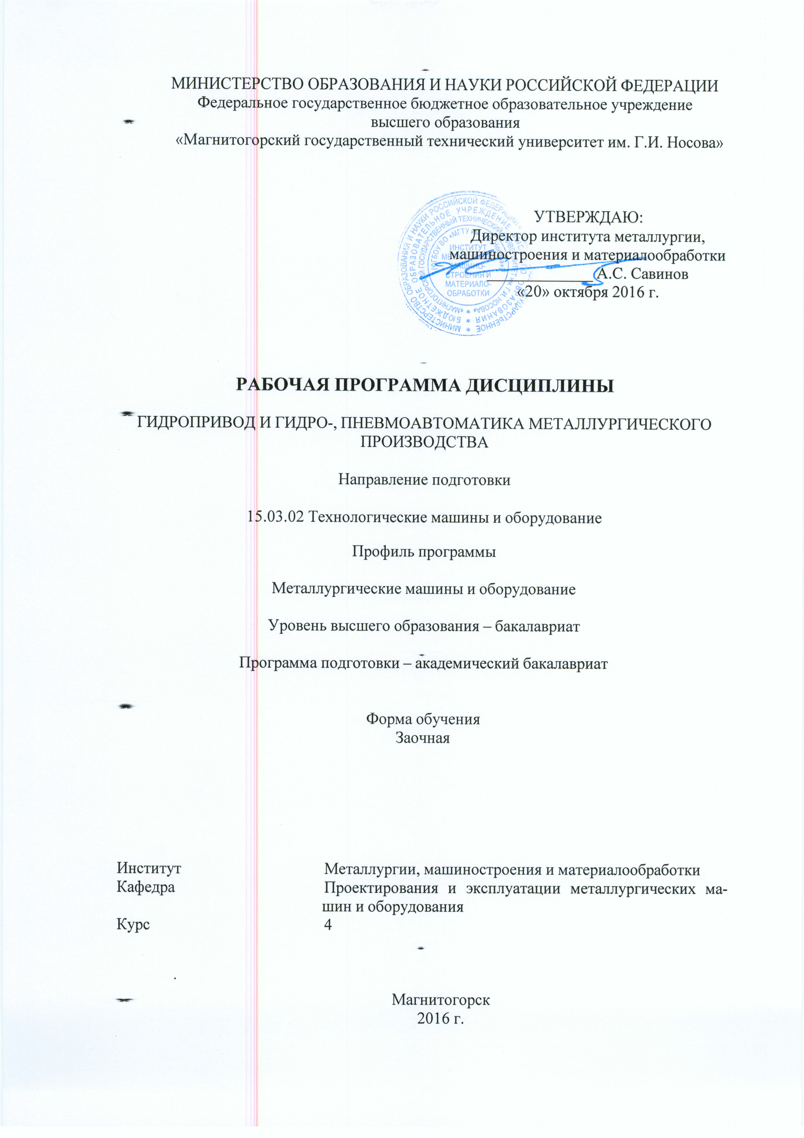
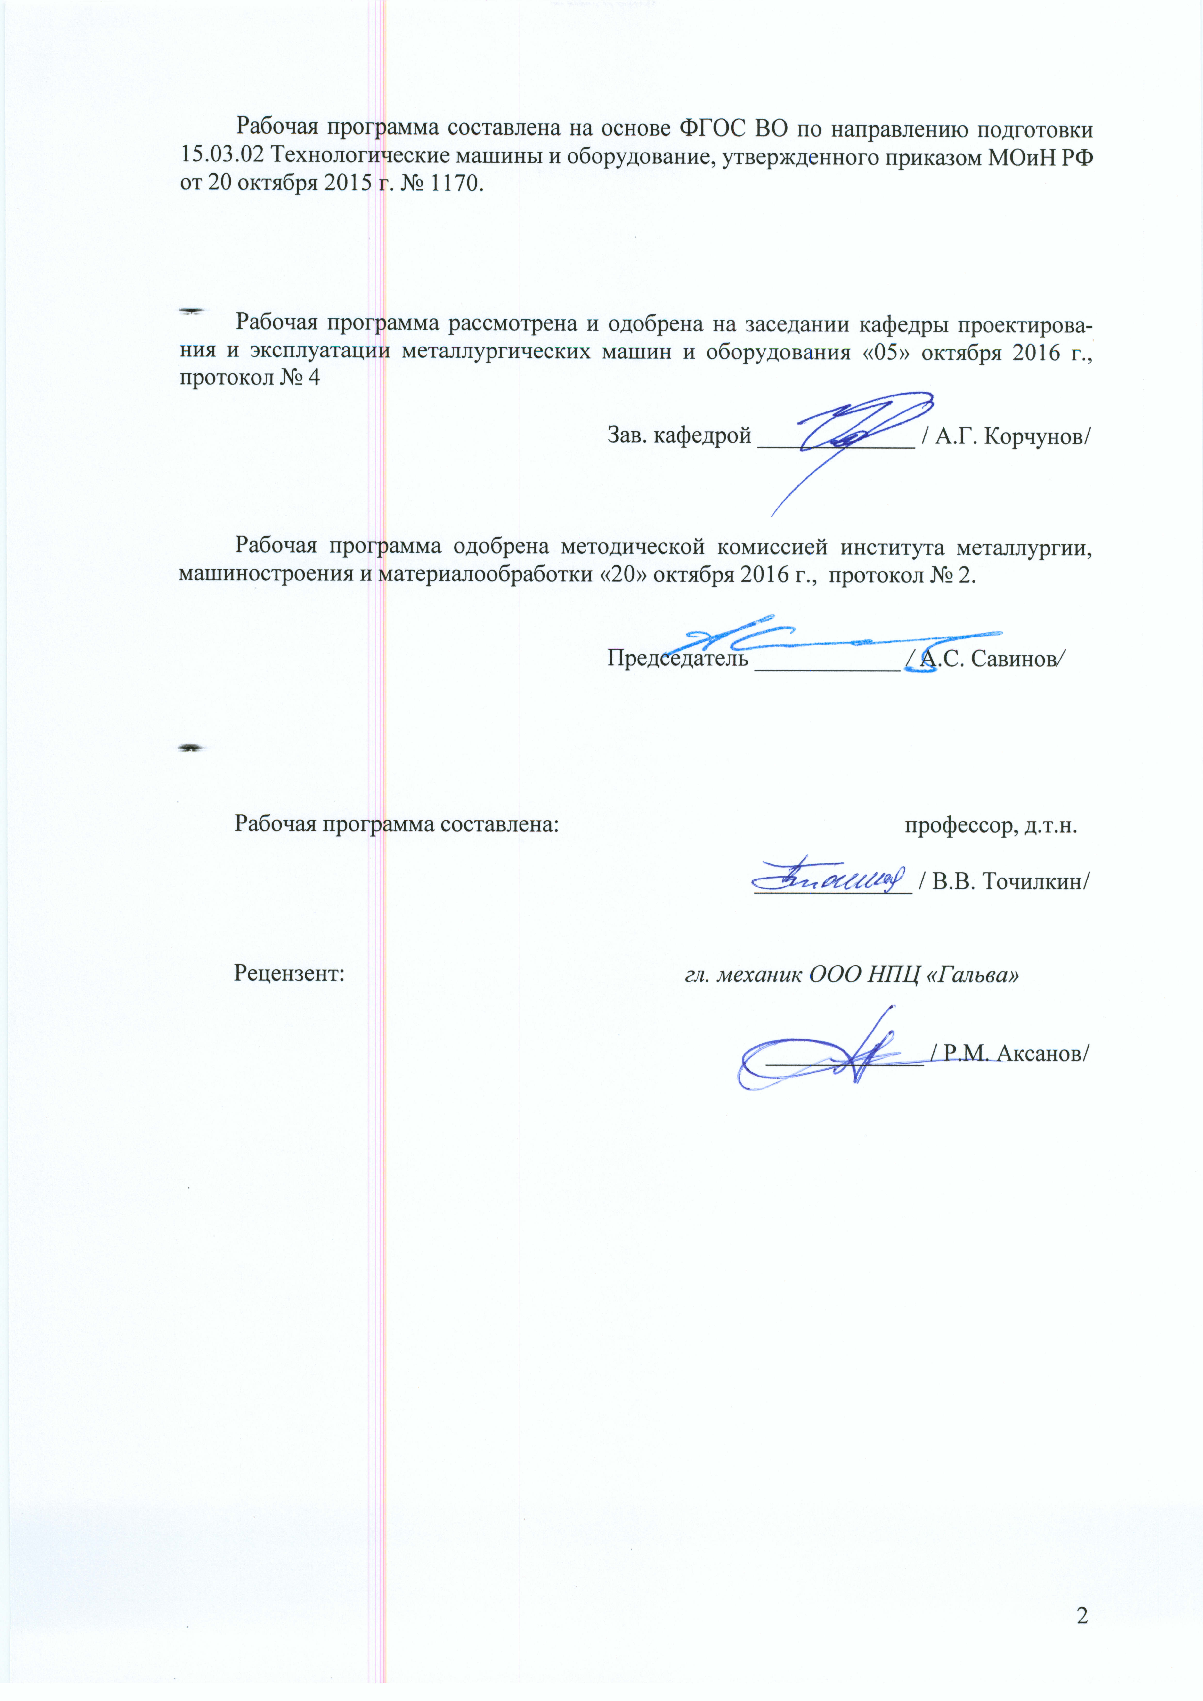
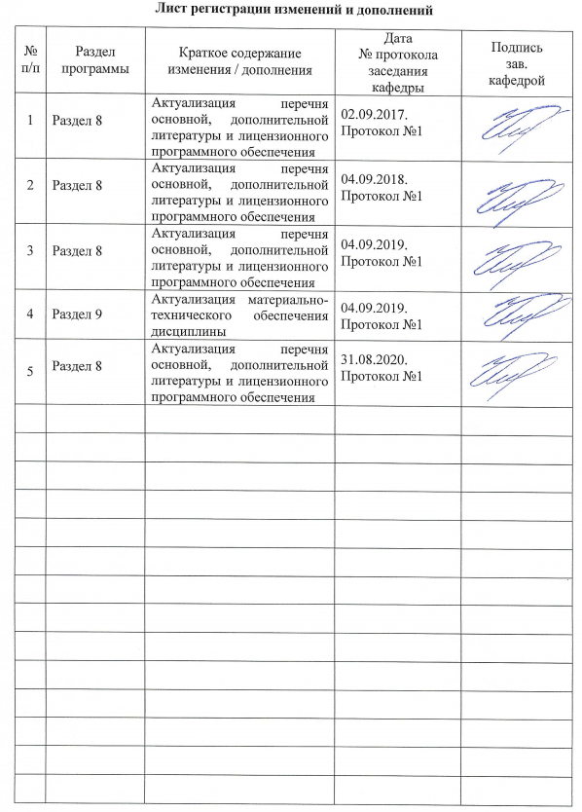

1 Цели освоения дисциплины
Целями освоения дисциплины Б1.В.ДВ.08.02 «Гидропривод и гидро-, пневмоавтоматика металлургического производства» являются:
- Формирование у студентов системы знаний по проблемам гидропривода и гидро-, пневмоавтоматики металлургического производства.
- Овладение основными принципами построения гидравлических и пневматических схем для решения конкретных конструкторских, технологических и эксплуатационных задач, связанных с системами гидравлического и пневматического приводов в технологических машинах.
- Формирование знаний по выбору новых эффективных систем гидропривода и гидро-, пневмоавтоматики металлургического производства.
- Приобретение навыков решения практических задач по расчету и конструированию гидропривода и гидро-, пневмоавтоматики металлургического производства.
- Овладение достаточным уровнем профессиональных компетенций в соответствии с требованиями ФГОС ВО по направлению 15.03.02 Технологические машины и оборудование.

2 Место дисциплины в структуре образовательной программы подготовки
бакалавра
Дисциплина Б1.В.ДВ.08.02 «Гидропривод и гидро-, пневмоавтоматика металлургического производства» входит в вариативную часть блока 1 образовательной программы.
Для изучения дисциплины необходимы знания (умения, владения), сформированные в результате изучения Б1.Б.12 «Начертательная геометрия и компьютерная графика», Б1.Б.14 «Теоретическая механика», Б1.Б.20 «Основы проектирования».
Знания (умения, владения), полученные при изучении данной дисциплины будут необходимы при рассмотрении дисциплины Б1.В.ДВ.05.01 «Металлургические подъемно-транспортные машины».

3 Компетенции обучающегося, формируемые в результате освоения дисциплины и планируемые результаты обучения
В результате освоения дисциплины «Гидропривод и гидро-, пневмоавтоматика металлургического производства» обучающийся должен обладать следующими компетенциями:
Структурный  элемент  компетенции | Планируемые результаты обучения
ПК 5 способностью принимать участие в работах по расчету и проектированию деталей и узлов машиностроительных конструкций в соответствии с техническими заданиями и использованием стандартных средств автоматизации проектирования
Знать |  | - терминологию по основам расчета и проектирования объектов гидравлического оборудования;  - основы расчета и проектирования объектов гидравлического оборудования;  - этапы и последовательность проектирования объектов гидравлического оборудования.
Уметь |  | - составлять техническое задание, разрабатывать техническое предложение на основе знаний технологии и оборудования гидравлического оборудования;  - разрабатывать техническое предложение, выполнять эскизный проект на основе знаний технологии и оборудования гидравлического оборудования;  - на основе знаний технологии и оборудования гидравлического оборудования металлургических предприятий, проводить необходимые проектные расчеты.
Владеть |  | - навыками подготовки технической документации при разработке гидравлического оборудования металлургических машин;  - навыками проведения расчетов систем гидравлического привода металлургических машин и агрегатов.
ПК-12: способностью участвовать в работах по доводке и освоению технологических процессов в ходе подготовки производства новой продукции, проверять качество монтажа и наладки при испытаниях и сдаче в эксплуатацию новых образцов изделий, узлов и деталей выпускаемой продукции
Знать |  | - основные определения и понятия в области гидравлических машин и оборудования;  - ранее накопленный опыт подготовки производства новой продукции гидравлического оборудования металлургических заводов; технологические процессы расчета деталей и узлов гидравлического оборудования металлургических заводов  - особенности испытаний при сдаче в эксплуатацию новых образцов изделий гидравлического оборудования металлургических заводов.
Уметь |  | - участвовать в работах по доводке и освоению технологических процессов гидравлического оборудования металлургических заводов;  - проверять качество монтажа и наладки при испытаниях деталей и узлов гидравлического оборудования; участвовать в работах по доводке и освоению технологических процессов гидравлического оборудования металлургических заводов;  - применять испытания при сдаче в эксплуатацию новых образцов изделий гидравлического оборудования; проверять качество монтажа и наладки при испытаниях деталей и узлов гидравлического оборудования металлургических заводов.
Владеть |  | - навыками участия в работах по доводке и освоению технологических процессов гидравлического оборудования металлургических заводов;  - навыками проверки качества монтажа и наладки при испытаниях деталей и узлов гидравлического оборудования;  - навыками испытаний при сдаче в эксплуатацию новых образцов изделий гидравлического оборудования.
ПК-13: умением проверять техническое состояние и остаточный ресурс технологического оборудования, организовывать профилактический осмотр и текущий ремонт технологических машин и оборудования
Знать |  | - методы организации профилактического осмотра в области гидравлического оборудования металлургических заводов;  - методы проверки технического состояния и остаточного ресурса технологического оборудования гидравлического оборудования;  - методы текущего ремонта технологических машин и оборудования гидравлического оборудования; методы организации профилактического осмотра в области гидравлического оборудования металлургических заводов.
Уметь |  | - самостоятельно организовывать профилактический осмотр в области гидравлического оборудования металлургических заводов;  - применять методы текущего ремонта технологических машин и оборудования гидравлического оборудования металлургических заводов. Самостоятельно организовывать профилактический осмотр в области гидравлического оборудования металлургических заводов;  - применять методы проверки технического состояния и остаточного ресурса технологического оборудования гидравлического оборудования металлургических заводов.
Владеть |  | -навыками самостоятельной организации профилактического осмотра в области гидравлического оборудования металлургических заводов;  - навыками текущего ремонта технологических машин и оборудования гидравлического оборудования металлургических заводов;  - навыками проверки технического состояния и остаточного ресурса технологического оборудования гидравлического оборудования металлургических заводов.

- Структура и содержание дисциплины (модуля)

Общая трудоемкость дисциплины составляет 4 зачетные единицы 144 акад. часов, в том числе:
– контактная работа – 19,3 акад. часов:
– аудиторная – 18 акад. часов;
– внеаудиторная – 1,3 акад. часов
– самостоятельная работа – 120,8 акад. часов;
– подготовка к зачету – 3,9 акад. часа

Раздел/ тема  дисциплины | Курс | Аудиторная  контактная работа  (в акад. часах |  |  | Самостоятельная работа (в акад. часах) | Вид самостоятельной  работы | Формы текущего и  промежуточного  контроля успеваемости | Код и структурный  элемент компетенции
Раздел/ тема  дисциплины | Курс | лекции | лаборат.  занятия | практич. занятия
- Насосы и аппаратура гидравлических систем металлургических машин. Условные обозначения, применяемые в гидравлических и пневматических схемах. Элементы электрогидравлических и электропневматических схем. Устройства ввода информации в электрогидравлических и электропневматических схемах. Устройства преобразования и обработки информации .Устройства преобразования в электрогидравлических и электропневматических схемах. Булева математика. Реализация логических функций. Устройства обработки информации в электрогидравлических и электропневматических схемах. | 4 | 1 |  | 1 | 20 | изучение материала, подготовка к лабораторному заданию, выполнение контрольной работы | Устный опрос, сдача лабораторной работы | ПК-13-зу  ПК-12-зув ПК-5-зув
- Гидроприводы с электрическим пропорциональным управлением.  Пропорциональные электромагниты. Гидравлические аппараты с электрическим пропорциональным управлением. | 4 | 1 |  | 2/1И | 20 | изучение материала, подготовка к лабораторному заданию, выполнение контрольной работы | Сдача лабораторной работы | ПК-13-зув  ПК-12-зув ПК-5-зув
- Электронные усилители.  Электрогидравлические усилители. | 4 | 2 |  | 2/1И | 20 | изучение материала, подготовка к практическому занятию, выполнение контрольной работы | Сдача лабораторной работы, проверка контрольной работы | ПК-13-зув  ПК-12-зув ПК-5-зув
- Аппаратура пневматических систем металлургических машин. Системы подготовки сжатого воздуха. Пневматические исполнительные устройства, распределительная и регулирующая аппаратура | 4 | 2 |  | 2 | 20 | изучение материала, подготовка к практическому занятию, выполнение контрольной работы | Сдача практической работы | ПК-13-зув  ПК-12-зув ПК-5-зув
- Пневматические системы управления металлургических машин. Типовые схемы пневмоприводов с цикловым, позиционным и контурным системами управления металлургических машин. | 4 | 1 |  | 2/1И | 20 | изучение материала, подготовка к лабораторному заданию, выполнение контрольной работы | Сдача лабораторной работы | ПК-13-зув  ПК-12-зув ПК-5-зув
- Системы управления гидро- и пневмоприводами металлургических машин и технологических комплексов | 4 | 1 |  | 1/1И | 20,8 | изучение материала, подготовка к лабораторному заданию, выполнение контрольной работы | Сдача лабораторной работы, проверка контрольной работы | ПК-13-зув  ПК-12-зув ПК-5-зув
Итого по разделу |  | 8 |  | 10/4И | 120,8 | Консультации | Зачет
Итого по дисциплине |  | 8 |  | 10/4И | 120,8 |  | Зачет

- Образовательные и информационные технологии

Для реализации предусмотренных видов учебной работы в качестве образовательных технологий в преподавании дисциплины «Гидро и пневмоавтоматика» используются традиционная, информационно-коммуникационная образовательные технологии.
1. Традиционные образовательные технологии ориентируются на организацию образовательного процесса, предполагающую прямую трансляцию знаний от преподавателя к студенту (преимущественно на основе объяснительно-иллюстративных методов обучения). Учебная деятельность студента носит в таких условиях, как правило, репродуктивный характер.
Формы учебных занятий с использованием традиционных технологий:
Информационная лекция – последовательное изложение материала в дисциплинарной логике, осуществляемое преимущественно вербальными средствами (монолог преподавателя).
Практическое занятие, посвященное освоению конкретных умений и навыков по предложенному алгоритму.
2. Информационно-коммуникационные образовательные технологии – организация образовательного процесса, основанная на применении специализированных программных сред и технических средств работы с информацией.
Формы учебных занятий с использованием информационно-коммуникационных технологий:
Лекция-визуализация – изложение содержания сопровождается презентацией (демонстрацией учебных материалов, представленных в различных знаковых системах, в т.ч. иллюстративных, графических, аудио- и видеоматериалов
Передача необходимых теоретических знаний и формирование основных представлений по курсу «Гидро и пневмоавтоматика» происходит с использованием мультимедийного оборудования.
Для проведения лекционных занятий используется презентационное оборудование (проектор, экран, ноутбук).

- Учебно-методическое обеспечение самостоятельной работы студентов

Примерные задания на практических занятиях
- Разработать гидравлическую (пневматическую) систему управления цилиндром одностороннего действия. Управление непрямое, с использованием роликов. Приложенная масса груза 20 кг.
- Разработать электрическую систему управления цилиндром одностороннего действия. Приложенная масса груза 50 кг. Предусмотреть регулирование скорости прямого хода штока. При достижении давления в поршневой полости 4,5 МПа, должна загореться сигнальная лампочка. Представить график перемещений , нагрузки, скоростей штока ГЦ.
- Разработать электрическую систему управления цилидром двустороннего действия, с управлением от 4/2 распределителя с электромагнитным управлением без пружин (с ручным дублированием). Представить график перемещений и скоростей штока ГЦ.
- Разработать систему управления для последовательной работы двух ГЦ. Второй ГЦ выдвигается после полного выдвижения первого ГЦ и достижения давления в первом ГЦ давления 4 МПа. Предусмотреть дроссельное регулирование скорости, регулирование давления во втором ГЦ на рабочем ходе.
Примерные задания на практических занятиях
Построить в программе FluidSim электрогидравлические схемы.
Электрогидравлическая схема с применением дизъюнкции
Для загрузки и выгрузки деталей дверь котла должна быть открыта на короткое время. Для открытия и закрытия двери служит двухсторонний цилиндр. Управление цилиндром возможно, как с помощью ручной кнопки, так и от ножной педали. После окончания воздействия на соответствующую кнопку или педаль цилиндр должен совершить обратный ход и закрыть дверь котла.
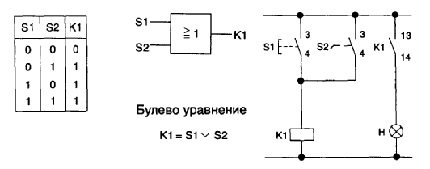
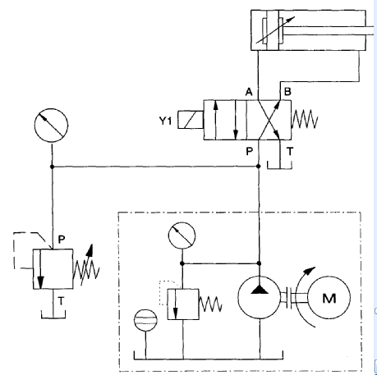

1 электрическая схема
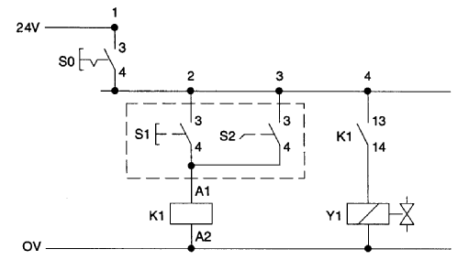
2 электрическая схема

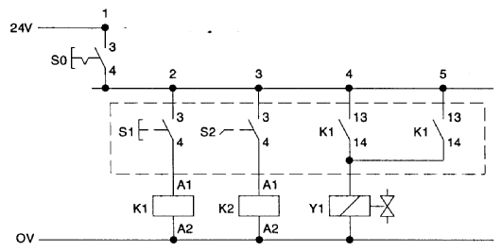

Электрогидравлическая схема с применением логической функции «исключенное «ИЛИ» в схеме (функция НЕ ИЛИ)»
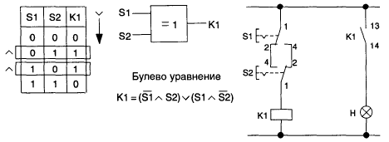
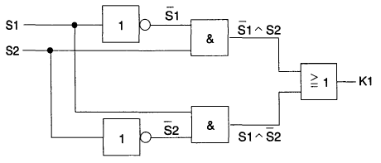
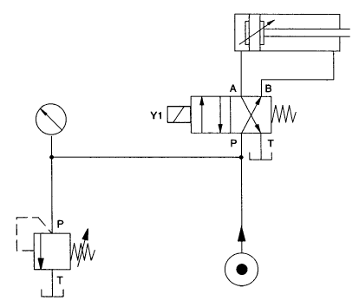
1 электрическая схема с переключающими контактами (самостоятельно)

- электрическая схема с нормально разомкнутыми контактами
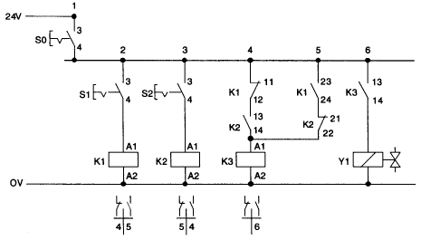

3. Система управления последовательностью действий по давлению и пути
Шаг 1
Заполните функциональную диаграмму. Помните, что условия запуска заданы в описании проблемы. Обозначьте конечный выключатель, который контролирует крайнее верхнее положение штока как S1 и S2 для крайнего нижнего положения.

Функциональная диаграмма
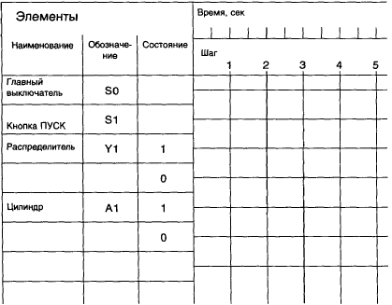

Шаг 2. Изобразите гидравлическую схему
• Для управления гидравлическим цилиндром примените 4/2 электромагнитный распределитель с пружинным возвратом.
• Понижение скорости должно производиться для потока, текущего в дросселирующий клапан, а не для потока, текущего из него.
• Помните, что вес запрессовочного приспособления создает растягивающую силу на штоке.
• Положение конечного выключателя на схеме обозначается вертикальной чертой (|).
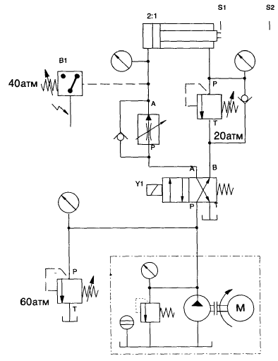
Шаг 3.Изобразите электрическую схему
Положения реле:
реле К1 включено: распределитель переключен, шток выдвигается,
реле К2 включено: шток в крайнем втянутом положении,
реле КЗ включено: превышение давления,
реле К4 включено: шток втягивается
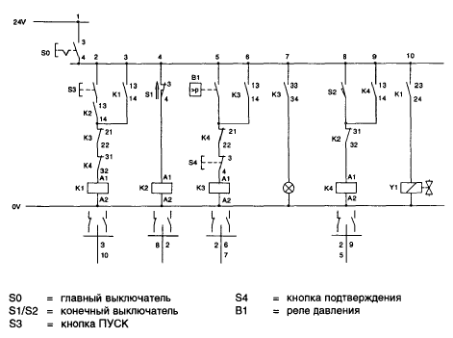

Примерное задание на контрольную работу

Выполнить синтез пневматической системы управления и электрорелейной системы управления.Предусмотреть механическое тормозное устройство для гашения скорости в конце хода пневмоцилиндра Е.
А B C D E
Линий
управления 1 2 2 2 2

 | A | B | C | D | E
Усилие,Н | 300 | 600 | 400 | 400 | 600
Ход, м | 0.07 | 0.35 | 0.45 | 0.4 | 0.6

1 2 3 4 5 6 7 8 9 10 11 12 13=1
P<3бар
t=5

А

B

C

D

E

При синтезе системы управления:
- Предусмотреть возможность вмешательство оператора в работу системы в любой момент времени.
- Предусмотреть блокировку системы управления в случае воздействия на датчики с выходными сигналами z1 и z2.

Оценочные средства для проведения промежуточной аттестации
а) Планируемые результаты обучения и оценочные средства для проведения промежуточной аттестации:

Структурный элемент  компетенции | Планируемые результаты обучения | Оценочные средства
ПК-13 умением проверять техническое состояние и остаточный ресурс технологического оборудования, организовывать профилактический осмотр и текущий ремонт технологических машин и оборудования
Знать | - основные элементы гидро-пневмоавтоматики, применяемые в металлургических машинах;  - принципы работы, технические характеристики, конструктивные особенности разрабатываемых и используемых средств гидро- и пневмоавтоматики  - принципы построения систем управления технологических машин | Перечень теоретических вопросов к зачету:  - Классификация гидроприводов с пропорциональным управлением.  - Достоинства и недостатки гидропривода с пропорциональным управлением.  - Условные обозначения в гидроприводах с пропорциональным управлением.  - Структура гидропривода с пропорциональным управлением.  - Гидрораспределители с пропорциональным управлением.  - Клапаны давления с пропорциональным управлением.  - Предохранительные клапаны с пропорциональным управлением.  - Поточные клапаны с пропорциональным управлением.  - Приборы контроля гидропривода с пропорциональным управлением.  - Электронные усилители.  - Электрогидравлические усилители.
Уметь | - выполнять работы по информационному обслуживанию, управлению и техническому контролю;  - выполнять анализ гидро- и пневмоэлектрических систем управления  - контролировать соблюдение технологической дисциплины при изготовлении изделий | Практическое задание  Составить электрогидравлическую схему по заданию:  При литье под давлением в закрытой литейной форме развивается очень высокое давление. От замыкания двух полуформ одна из них (подвижная) оборудуется коленчатым рычажным механизмом.  Привод этого механизма осуществляется цилиндром двухстороннего действия.  Если в литьевой форме нет детали, то при длительном воздействии на кнопку с ручным управлением S1 форма закрывается. Если форма закрыта, автоматически осуществляется процесс литья под давлением. Отлитая деталь воздействует на конечный выключатель S2 и литьевая форма открывается, Только если деталь будет вынута из формы, можно начинать новый цикл.  Сигналы, идущие от датчиков: «Кнопка вкл» (S1) и '"Отливаемая деталь есть в наличии" (S2) − соответствуют входным сигналам по условию задания.  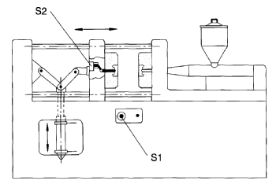
Владеть | - навыками анализа технологических процессов, функциональных схем их автоматизации,  - навыками построения систем управления гидро- и пневмоприводом и процессами;  - навыками чтения и построения электрогидравлических и электропневматических схем | Практическое задание:  1. Разработать гидравлическую (пневматическую) систему управления цилиндром одностороннего действия. Управление непрямое, с использованием роликов. При-ложенная масса груза 20 кг.  2. Разработать электрическую систему управления цилиндром одностороннего дей-ствия. Приложенная масса груза 50 кг. Предусмотреть регулирование скорости прямого хода штока. При достижении давления в поршневой полости 4,5 МПа, должна загореться сигнальная лампочка. Представить график перемещений , нагрузки, скоростей штока ГЦ.
ПК-15 умением выбирать основные и вспомогательные материалы, способы реализации технологических процессов, применять прогрессивные методы эксплуатации технологического оборудования при изготовлении технологических машин
Знать | - типовые пакеты прикладных программ анализа работы гидро- и пневмосистем;  - основные методы анализа систем автоматики,  - принципы построения систем управления гидро- и пневмоприводов технологических машин, | Перечень теоретических вопросов к зачету:  - Пневматические исполнительные устройства  - Распределительная пневматическая аппаратура  - Регулирующая пневматическая аппаратура  - Типовые схема пневмоприводов с цикловым управлением  - Типовые схема пневмоприводов с позиционным управлением  - Элементы электрогидравлических и электропневматических схем  - Устройства ввода информации в электрогидравлических и электропневматических схемах.  - Устройства преобразования и обработки информации .  - Устройства преобразования в электрогидравлических и электропневматических схемах  Синтез многотактных систем управления  Применение клапана выдержки времени  Основные положения алгебры логики
Уметь | - строить принципиальные гидравлические, пневматические и электрические схемы систем управлениея гидро- и пневмоприводом;  - строить математические модели систем управления ;  - выполнять анализ гидро- и пневмоэлектрических систем управления | Практическое задание  Составить электрогидравлическую схему по заданию:  Для загрузки и выгрузки деталей дверь котла должна быть открыта на короткое время. Для открытия и закрытия двери служит двухсторонний цилиндр. Управление цилиндром возможно как с помощью ручной кнопки, так и от ножной педали. После окончания воздействия на соответствующую кнопку или педаль цилиндр должен совершить обратный ход и закрыть дверь котла.  Эскиз установки  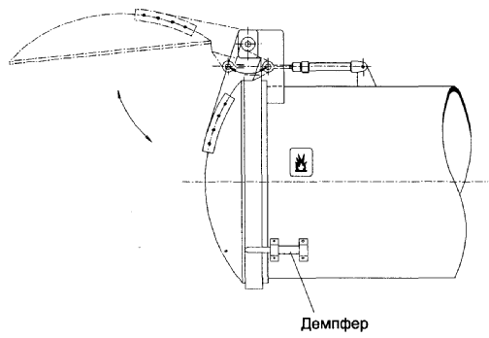  Основные требования по гидроприводу:  Для того, чтобы при закрытии дверь котла не ударялась, нужно ее на коротком расстоянии от полного закрытия затормозить.  • Торможение можно осуществить с помощью демпфера (см. эскиз установки).  • Можно использовать цилиндр с регулируемым демпфированием в конце хода.
Владеть | - навыками анализа технологических процессов, функциональных схем их автоматизации,  - навыками построения систем управления гидро- и пневмоприводом и процессами;  - навыками чтения и построения электрогидравлических и электропневматических схем | Контрольная работа  1. Разработать электрическую систему управления цилидром двустороннего дей-ствия, с управлением от 4/2 распределителя с электромагнитным управлением без пружин (с ручным дублированием). Представить график перемещений и скоростей штока ГЦ.  2. Разработать систему управления для последовательной работы двух ГЦ. Второй ГЦ выдвигается после полного выдвижения первого ГЦ и достижения давления в первом ГЦ давления 4 МПа. Предусмотреть дроссельное регулирование скорости, регулирование давления во втором ГЦ на рабочем ходе.

б) Порядок проведения промежуточной аттестации, показатели и критерии оценивания:
Промежуточная аттестация по дисциплине включает теоретические вопросы, позволяющие оценить уровень усвоения обучающимися знаний, и практические задания, выявляющие степень сформированности умений и владений, проводится в форме зачета и сдачи контрольной работы.
Зачет по данной дисциплине проводится в устной форме, включает 1 теоретический вопрос и одно практическое задание.

Показатели и критерии оценивания зачета:
«Зачтено» - выставляется при условии, если студент показывает хорошие знания учебного материала по темам курса, знает элементы, описание работы систем гидро-пневмоавтоматики, умеет составлять принципиальные гидравлические и электрические схемы. При этом студент логично и последовательно излагает материал, раскрывает смысл вопроса, дает удовлетворительные ответы на дополнительные вопросы.
«Не зачтено» - выставляется при условии, если студент владеет отрывочными знаниями по темам курса, дает неполные ответы на вопросы из основной литературы, рекомендованной к курсу.

8 Учебно-методическое и информационное обеспечение дисциплины
а) Основная литература
- Точилкин, В. В. Проектирование элементов металлургических машин и оборудования : учебное пособие / В. В. Точилкин, О. А. Филатова ; МГТУ. - Магнитогорск : МГТУ, 2017. - 1 электрон. опт. диск (CD-ROM). - Загл. с титул. экрана. - URL: https://magtu.informsystema.ru/uploader/fileUpload?name=3319.pdf&show=dcatalogues/1/1138305/3319.pdf&view=true (дата обращения: 23.10.2020). - Макрообъект. - Текст : электронный. - ISBN 978-5-9967-0975-5. - Сведения доступны также на CD-ROM.
б) Дополнительная литература:
- Пропорциональный гидропривод [Электронный ресурс] : лабораторный практикум / Е. Ю. Мацко, И. М. Кутлубаев, О. Р. Панфилова, И. Г. Усов ; МГТУ. - Магнитогорск : МГТУ, 2017. - 1 электрон. опт. диск (CD-ROM). - Режим доступа: https://magtu.informsystema.ru/uploader/fileUpload?name=3368.pdf&show=dcatalogues/1/1139178/3368.pdf&view=true. - Макрообъект.
- Мацко, Е. Ю. Гидравлика и гидропневмопривод : лабораторный практикум / Е. Ю. Мацко, И. Г. Усов ; МГТУ. - Магнитогорск : МГТУ, 2014. - 1 электрон. опт. диск (CD-ROM). - Загл. с титул. экрана. - URL: https://magtu.informsystema.ru/uploader/fileUpload?name=1549.pdf&show=dcatalogues/1/1124731/1549.pdf&view=true (дата обращения: 23.10.2020). - Макрообъект. - Текст : электронный. - Сведения доступны также на CD-ROM.
- Мацко, Е. Ю. Основы функционирования гидропривода машин. Практикум . практикум. Ч. 1 / Е. Ю. Мацко, И. Г. Усов, В. С. Великанов ; МГТУ. - Магнитогорск : МГТУ, 2018. - 1 электрон. опт. диск (CD-ROM). - Загл. с титул. экрана. - URL: https://magtu.informsystema.ru/uploader/fileUpload?name=3561.pdf&show=dcatalogues/1/1515155/3561.pdf&view=true (дата обращения: 23.10.2020). - Макрообъект. - Текст : электронный. - Сведения доступны также на CD-ROM.
- Точилкин, В. В. Проектирование элементов металлургических машин и оборудования : учебное пособие / В. В. Точилкин, О. А. Филатова, Е. О. Потешкина ; МГТУ. - Магнитогорск : МГТУ, 2015. - 163 с. : ил., табл., схемы. - URL: https://magtu.informsystema.ru/uploader/fileUpload?name=1075.pdf&show=dcatalogues/1/1119705/1075.pdf&view=true (дата обращения: 23.10.2020). - Макрообъект. - Текст : электронный. - ISBN 978-5-9967-0580-1. - Имеется печатный аналог.
в) Методические указания:
- Основы функционирования гидро- и электроприводов [Электронный ресурс] : практикум / В. С. Вагин, А. М. Филатов, А. Д. Кольга [и др.]. - Магнитогорск : МГТУ, 2014. - 190 с. : ил., табл. - Режим доступа: https://magtu.informsystema.ru/uploader/fileUpload?name=868.pdf&show=dcatalogues/1/1118358/868.pdf&view=true . - Макрообъект.
- Гидромеханика [Электронный ресурс] : практикум / А. Д. Кольга, В. С. Вагин, А. И. Курочкин, Б. М. Габбасов ; МГТУ. - [2-е изд., подгот. по печ. изд. 2017 г.]. - Магнитогорск : МГТУ, 2018. - 1 электрон. опт. диск (CD-ROM). - Режим доступа https://magtu.informsystema.ru/uploader/fileUpload?name=3466.pdf&show=dcatalogues/1/1514288/3466.pdf&view=true - Макрообъект.

г) Программное обеспечение и Интернет-ресурсы:
 | Наименование ПО | № договора | Срок действия лицензии
 | MS Windows 7 Professional(для классов) | Д-1227-18 от 08.10.2018 | 11.10.2021
 | MS Office 2007 Professional | № 135 от 17.09.2007 | бессрочно
 | FAR Manager | свободно распространяемое ПО | бессрочно
 | 7Zip | свободно распространяемое ПО | бессрочно
 | MathCAD v.15 Education University Edition | Д-1662-13 от 22.11.2013 | бессрочно
 | Электронные плакаты по дисциплине "Гидравлика и гидропривод" | К-278-11 от 15.07.2011 | бессрочно
 | Электронные плакаты по курсу "Гидравлика и гидропривод" | К-227-12 от 11.09.2012 | бессрочно

Профессиональные базы данных и информационные справочные системы
 | Название курса |  | Ссылка
 | Электронная база периодических изданий East View Information Services, ООО «ИВИС» |  | https://dlib.eastview.com/
 | Поисковая система Академия Google (Google Scholar) |  | URL: https://scholar.google.ru/
 | Федеральное государственное бюджетное учреждение «Федеральный институт промышленной собственности» |  | URL: http://www1.fips.ru/
 | Национальная информационно-аналитическая система – Российский индекс научного цитирования (РИНЦ) |  | URL: https://elibrary.ru/project_risc.asp
 | Электронные ресурсы библиотеки МГТУ им. Г.И. Носова |  | http://magtu.ru:8085/marcweb2/Default.asp
 | Российская Государственная библиотека. Каталоги |  | https://www.rsl.ru/ru/4readers/catalogues/
 | Электронная база периодических изданий East View Information Services, ООО «ИВИС» |  | https://dlib.eastview.com/

9 Материально-техническое обеспечение дисциплины

При чтении лекций и проведении лабораторных, практических работ:

- Компьютерные программы по системам управления и гидро- пневмоавтоматике фирмы «Фесто».
- Стенд по системам управления и гидро- пневмоавтоматике фирмы «Фесто».

Перечень учебно-методических материалов и средств обучения
Тип и название аудитории | Оснащение аудитории
Учебные аудитории для проведения занятий лекционного типа | Мультимедийные средства хранения, передачи и представления информации.
Учебные аудитории для проведения лабораторных занятий, групповых и индивидуальных консультаций, текущего контроля и промежуточной аттестации | Мультимедийные средства хранения, передачи и представления информации.  Комплекс тестовых заданий для проведения промежуточных и рубежных контролей.
Помещения для самостоятельной работы обучающихся | Персональные компьютеры с пакетом MS Office, выходом в Интернет и с доступом в электронную информационно-образовательную среду университета
Помещения для хранения и профилактического обслуживания учебного оборудования | Шкафы для хранения учебно-методической документации, учебного оборудования и учебно-наглядных пособий.

Лекционный зал, оборудованный современной презентационной техникой (проектор,
экран, ноутбук).
Компьютерные классы, оборудованные современной техникой и мебелью для проведения практических занятий. Компьютеры объединены в локальную сеть с выходом в Интернет и электронную информационно-образовательную среду университета.

